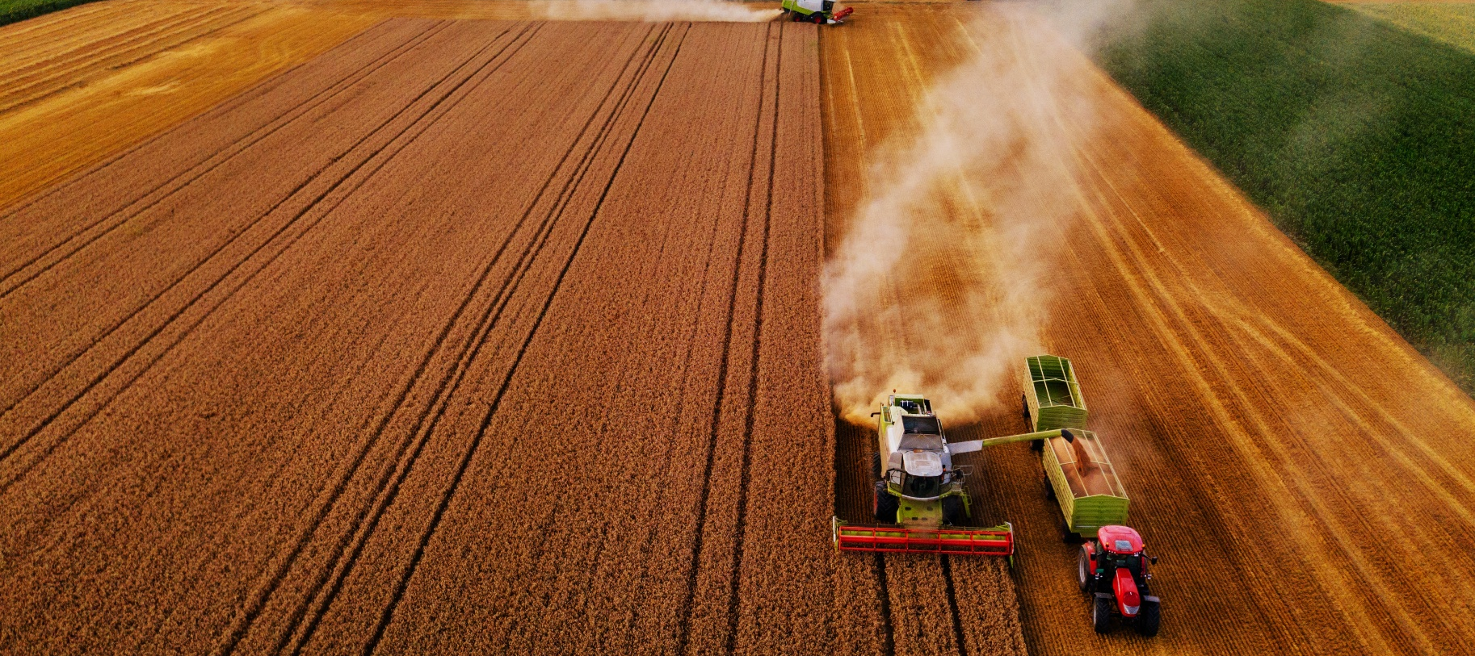

18. Dezember 2025
Loyalität am Limit: Hohe Wechselbereitschaft bei Landmaschinen
Neue Befragung zeigt deutliche Öffnung für asiatische Landtechnik

Presse-Kontakt

MHP Management- und IT-Beratung GmbH

Benjamin Brodbeck
Leitung Presse- und
Öffentlichkeitsarbeit
+49 (0) 152 33 14 58 09
Benjamin.Brodbeck@mhp.com


Mirko Geyer
Referent Data & AI,
Cyber Security
+49 (0) 152 55 80 79 14
Mirko.Geyer@mhp.com

MHP Media / Newsroom
www.mhp.com/newsroom

- 80,7 Prozent der Landwirtinnen und Landwirte schließen beim nächsten Maschinenerwerb asiatische Hersteller nicht aus – trotz bestehender Qualitäts- und Servicebedenken
- Ein Preisvorteil von bereits 10 bis 19 Prozent würde jeden vierten Betrieb zu einem Markenwechsel bewegen, bei 20 bis 29 Prozent steigt die Wechselbereitschaft auf fast 60 Prozent
- Mehr als jeder zweite Betrieb kennt Unternehmen im direkten Umfeld, die bereits asiatische Maschinen einsetzen – Social Proof wird zum zentralen Katalysator für Marktverschiebungen

Ludwigsburg – Eine aktuelle und repräsentative Befragung von MHP unter 500 deutschen Landwirtinnen und Landwirten (Befragungszeitraum: zwei Wochen, Erhebungsmethode: Online-Interviews) zeigt eine deutliche Verschiebung der Markenwahrnehmung im Landtechnikmarkt: Trotz rückläufiger Branchenkonjunktur planen 82,6 Prozent der Betriebe Anschaffungen großer Landmaschinen innerhalb der kommenden drei bis fünf Jahre. Gleichzeitig schließen 80,7 Prozent einen Kauf von Maschinen asiatischer Hersteller nicht aus.

Preissensibilität und Social Proof beschleunigen den Wandel

Mehr als 53 Prozent der Landwirtinnen und Landwirte kennen bereits Betriebe im direkten Umfeld, die asiatische Maschinen einsetzen. Dieser Social Proof verstärkt die Bereitschaft, traditionelle Marken zu hinterfragen. Besonders relevant ist die ausgeprägte Preissensibilität: Ein Preisvorteil von lediglich 10 bis 19 Prozent würde bereits 26,6 Prozent der Befragten zu einem möglichen Markenwechsel bewegen, bei 20 bis 29 Prozent steigt dieser Anteil auf 59,2 Prozent.

„Die Daten zeigen: Kundenloyalität ist kein Selbstläufer mehr. Auch in der Landtechnik zählt längst nicht mehr nur die Maschine, sondern innovative digitale Lösungen, starker Service und höchste Performance. Wer jetzt in Serviceexzellenz, intelligente Softwarefunktionen und robuste Wertschöpfungsnetzwerke investiert, sichert sich einen strategischen Vorsprung“, sagt Federico Magno, Group CEO bei MHP.
Zwischen Skepsis und Aufholjagd: asiatische Anbieter als künftige Marktgröße

Zudem zeigt die Befragung, dass asiatische Anbieter nicht mehr nur über den Preis punkten: Software, Automatisierungslösungen und technologische Kompetenz werden zunehmend als Argumente für einen Wechsel genannt. Zugleich bestehen weiterhin Vorbehalte: 43,6 Prozent äußern Qualitätsbedenken, 41,8 Prozent erkennen Defizite im Vor-Ort-Service und 38,2 Prozent befürchten eine unzureichende Ersatzteilversorgung.

„Ein Preisvorteil von knapp unter 20 Prozent reicht, um viele Entscheiderinnen und Entscheider zu beeindrucken – das verändert Marktstrategien fundamental. Unsere Daten zeigen, dass der Faktor Preis nicht nur ein kurzfristiger Impuls ist, sondern ein struktureller Hebel für Markenwechsel werden kann. Gleichzeitig beobachten wir, dass asiatische Anbieter diesen Hebel mit Software, Automatisierung und attraktiven Servicepaketen kombinieren. Für etablierte Hersteller bedeutet das: Wer weiterhin über Differenzierung im Premiumsegment punkten will, muss sein Wertversprechen konsequent jenseits des Preises schärfen“, sagt Josef Heißenhuber, Associated Partner bei MHP.

Langfristig rechnen deutsche Landwirtinnen und Landwirte jedoch mit einer deutlichen Marktverschiebung. 68,2 Prozent erwarten, dass asiatische Hersteller in den kommenden zehn Jahren zu zentralen Wettbewerbern aufsteigen, knapp 20 Prozent prognostizieren sogar eine Führungsrolle.

Rahmendaten der Befragung

Die Erhebung erfolgte unmittelbar nach der Agritechnica 2025 und damit in einer Phase erhöhter Aufmerksamkeit für neue Marktteilnehmer. Die dort präsentierten Maschinen und Lösungen asiatischer Hersteller dürften die Offenheit der Branche gegenüber alternativen Anbietern zusätzlich verstärkt haben.

Innerhalb von zwei Wochen wurden insgesamt 500 Landwirtinnen und Landwirte aus Deutschland mittels standardisierter Online-Interviews befragt. Die Ergebnisse liefern ein repräsentatives Stimmungsbild zu Investitionsabsichten, Markenwahrnehmung und der Wahrnehmung asiatischer Anbieter im deutschen Landtechnikmarkt.

Die vollständige Befragung zum Download finden Sie hier

ENABLING YOU
TO SHAPE A BETTER TOMORROW

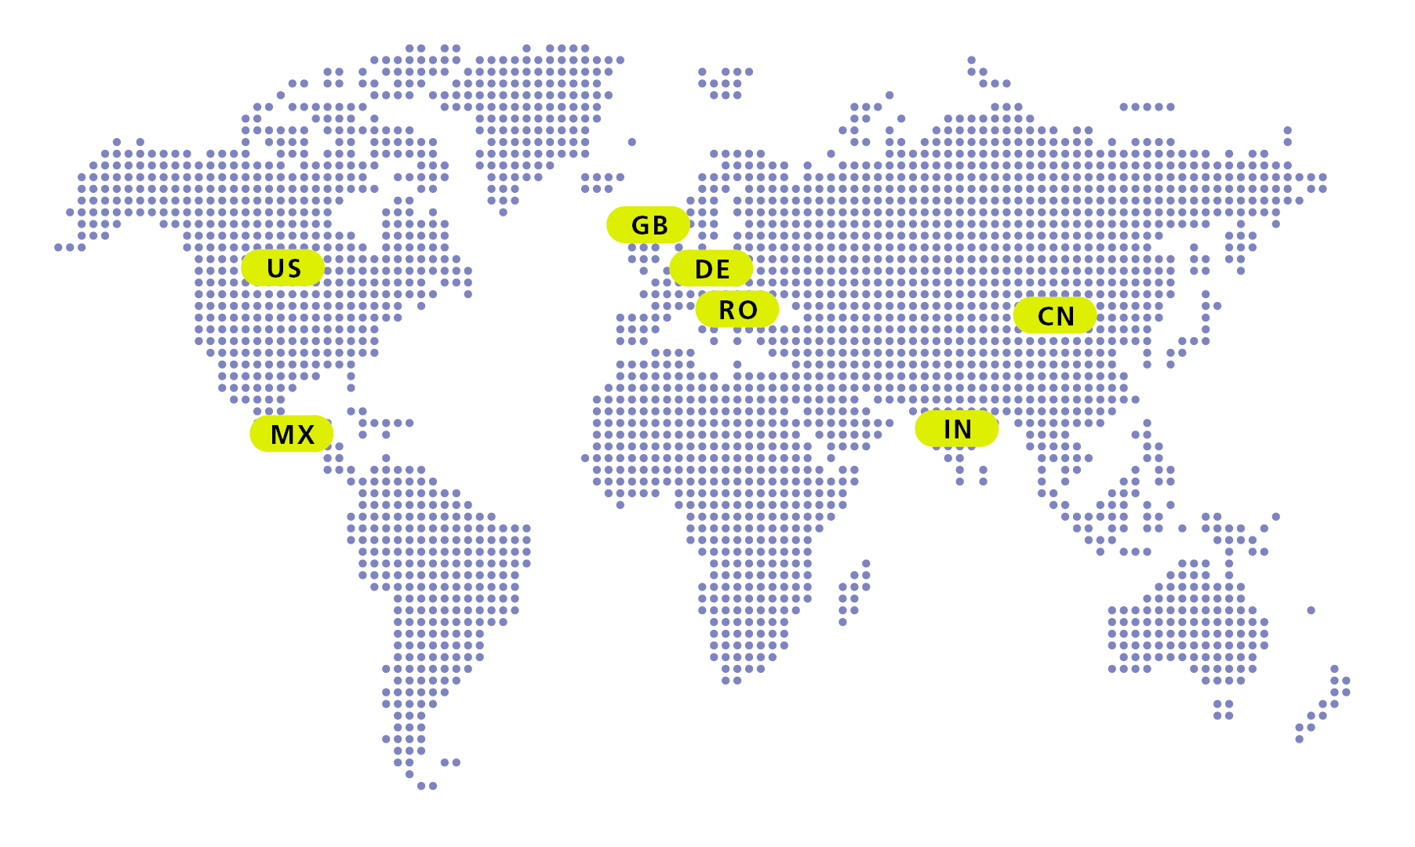

Über MHP

Als Technologie- und Businesspartner digitalisiert MHP seit 1996 die Prozesse und Produkte seiner weltweit rund 300 Kunden in den Bereichen Mobility und Manufacturing und begleitet sie bei ihren IT-Transformationen entlang der gesamten Wertschöpfungskette. Für die Management- und IT-Beratung steht fest: Die Digitalisierung ist einer der größten Hebel auf dem Weg zu einem besseren Morgen. Daher berät das Unternehmen der Porsche AG sowohl operativ als auch strategisch in Themenfeldern wie beispielsweise Customer Experience und Workforce Transformation, Supply Chain und Cloud Solutions, Platforms & Ecosystems, Big Data und KI sowie Industrie 4.0 und Intelligent Products. Die Unternehmensberatung agiert international, mit Hauptsitz in Deutschland und Tochtergesellschaften in den USA, Mexiko, Großbritannien, Rumänien, Indien und China. Rund 4.700 MHPlerinnen und MHPler vereint der Anspruch nach Exzellenz und nachhaltigem Erfolg. Dieser Anspruch treibt MHP weiter an – heute und in Zukunft.

mhp.com

